Быть знаменитым некрасиво.
Не это подымает ввысь.
Не надо заводить архива,
Над рукописями трястись.
Цель творчества - самоотдача,
А не шумиха, не успех.
Позорно, ничего не знача,
Быть притчей на устах у всех.
Но надо жить без самозванства,
Так жить, чтобы в конце концов
Привлечь к себе любовь пространства,
Услышать будущего зов.
И надо оставлять пробелы
В судьбе, а не среди бумаг,
Места и главы жизни целой
Отчеркивая на полях.
И окунаться в неизвестность,
И прятать в ней свои шаги,
Как прячется в тумане местность,
Когда в ней не видать ни зги.
Другие по живому следу
Пройдут твой путь за пядью пядь,
Но пораженья от победы
Ты сам не должен отличать.
И должен ни единой долькой
Не отступаться от лица,
Но быть живым, живым и только,
Живым и только до конца.

Центральная городская библиотека

353290 г. Горячий Ключ,
ул. Ленина, 203/1

е-mail:
biblioteka.gorkluch@gmail.com
www.librarygk.ru

Часы работы
10.00-18.00
Без перерыва
Выходной — понедельник

Последний день месяца — санитарный

МБУК «ЦБС»
Центральная городская библиотека
Отдел методической работы

(10.02.1890 г. – 30.05.1960)

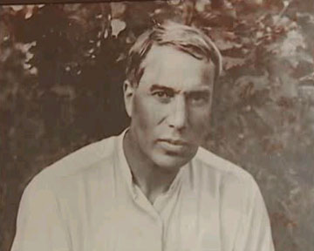

(К 130 - летию со дня рождения)

Горячий Ключ
2020

Борис Львович Пастернак- лауреат Нобелевской премии 1958 года «За выдающиеся достижения в современной лирической поэзии и на традиционном поприще великой русской прозы»
С 1946 года Борис Пастернак семь раз выдвигался на Нобелевскую премию по литературе.
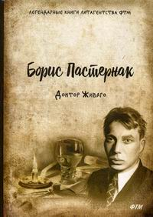
Главная книга Бориса Пастернака – роман «Доктор Живаго». Он принёс писателю мировую славу и заставил пережить худшие минуты жизни. По словам писателя- роман «Доктор Живаго» явился вершиной его творчества, как прозаика. В романе рассказывается о жизни российской интеллигенции на фоне развернувшихся драматических событий в истории России начала 20 столетия до Гражданской войны.
Писателя вынудили отказаться от Нобелевской премии под угрозой высылки из страны. Скандал, связанный с романом, приблизил смерть Бориса Пастернака в 1960 году. Пророчески сбылись его слова о том, что художник жизнью расплачивается за своё искусство:

О, знал бы я, что так бывает,
Когда пускался на дебют,
Что строчки с кровью – убивают,
Нахлынут горлом и убьют…

Трагизм, сложившейся в последние годы жизни, ситуации Пастернак выразил в своих стихах (1959г.):

Нобелевская премия
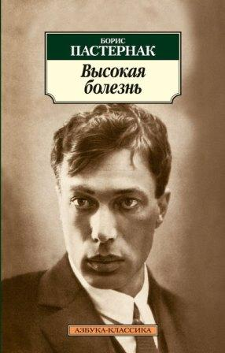
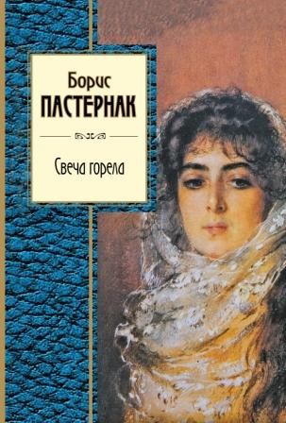
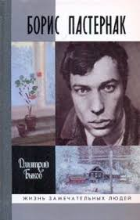
Я пропал, как зверь в загоне.
Где-то люди, воля, свет,
А за мною шум погони,
Мне наружу хода нет.
Тёмный лес и бе́рег пру́да,
Ели сваленной бревно.
Путь отрезан отовсюду.
Будь что будет, всё равно.
Что же сделал я за пакость,
Я убийца и злодей?
Я весь мир заставил плакать
Над красой земли моей.
Но и так, почти у гроба,
Верю я, придёт пора —
Силу подлости и злобы
Одолеет дух добра.
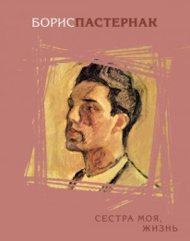
Б.Л.Пастернаку также принадлежат известные классические переводы многих трагедий У.Шекспира, «Фауста» И.В.Гёте, «Марии Стюарт» Ф.Шиллера.

Рекомендуем прочитать:

Пастернак,Б.Л.Воздушные пути:Проза разных лет/Б.Л.Пастернак.- Москва : Советский писатель, 1982. – 496 с. : ил.
Пастернак,Б.Второе рождение: Стихотворения 1930-1959гг./Б.Пас тернак. –СПб. : Кристалл, 2002. – 160 с. – (Русский стиль)
Пастернак,Б. Доктор Живаго: роман/ Б.Пастернак. – Москва :ОЛМА – ПРЕСС, 2006. – 544 с. –(Русский сериал)
Пастернак,Б.Л.Охранная грамота; Шопен/Б.Пастернак. – Москва : Современник, 1989. – 96 с.
Пастернак, Б. Сестра моя- жизнь: Стихотворения и поэмы. /Б.Пастернак– Алма-Ата : Жалын, 1986. – 400 с.

